

《中英文翻译系统项目系统》
用 户 需 求 说 明 书

v1.0

xxxx系统有限公司

版 本 历 史
版本/状态 | 作者 | 参与者 | 日期 | 备注

目 录

第一部分 引言 5
一、说明 5
二、定义 5
第二部分 综述 7
一、项目背景 7
二、建设目标 7
三、建设原则 7
四、用户业务需求说明 8
一、登录注册 8
1、用户注册 8
2、用户登录 9
3、找回密码 10
二、文本翻译 11
1、文本输入 11
2、文本展示 11
3、批量翻译 11
三、识图翻译 11
四、文件翻译 11
五、单句圈中 12
六、历史记录 12
七、个性化设置 12
八.模型选择 12
九.反馈 12
第三部分 需求分析 14
一、用例分析 14
1、用户注册用例描述 14
2、用户登录用例描述 14
3、找回密码用例描述 15
4、文本翻译用例描述 15
5、识图翻译用例描述 16
6、文件翻译用例描述 16
7、单句圈中用例描述 17
8、历史记录操作用例描述 17
9、个性化设置用例描述 17
10、模型选择用例描述 18
11、翻译反馈用例描述 18
二、界面风格 18
第四部分 验收标准 22
一、功能范围定义 22
二、性能指标定义 23
第五部分 环境和部署要求 24
一、应用部署图 24
二、运行环境说明 25
1、服务器环境 25
2、客户机器环境 25
3、其他环境依赖 25

第一部分 引言

一、说明
编写本说明书的目的是为了准确阐述项目具体业务需求和需求边界，本说明书的作者是【中英文翻译系统】项目组，本说明书的确认者是【项目经理】负责人，本说明书的读者是项目所有直接干系人。
本说明书是指导项目实施的重要指导性文件，也是用户最后进行验收（终验）的依据，说明书中内容一旦确认双方将以此为基础开展工作。如果需要变更说明书内容，必须走变更流程，变更必须得到甲乙双方书面确认，最后变更内容将作为本文的一部分，在项目实施过程中得以体现。

二、定义

1、翻译系统
本项目所指的 “翻译系统” 是一个集成了中英双向神经机器翻译模型、提供图像识别处理、用户交互等功能的 Web 服务，支持中英文双向翻译、批量翻译等功能，并提供 API 接口。

2、源语言
“源语言” 是指用户输入待翻译文本的原始语言。例如：用户进行中文向英文翻译时提供的中文语言。

3、目标语言
“目标语言” 是指用户希望将源文本翻译成的语言。例如：用户进行中文向英文翻译时提供的英文语言。

4、输入
本项目所指的 “输入” 是指用户提交给系统要求翻译的原始内容。其形式可包括文本、图片、JSON 格式以及多格式文档。用户提供的翻译内容单次不得超过 XXX 字。

5、输出
本项目所指的 “输出” 是指系统处理输入后返回的翻译内容，用户可选择是否保留原有输入格式并对结果进行个性化修改。

6、实时翻译
本项目所指的“实时翻译”是指能够在实时对话或文本输入过程中，即时进行语言转换的先进翻译技术。

7、批量处理
“批量处理” 是指支持用户一次性上传包含大量文本的文件进行翻译的功能，支持文本以及多格式文件，最大文件大小不得超过 XXX，对文件将保持原文件排版。

8、吞吐量
“吞吐量” 是指翻译系统每秒能处理的输入数量。在 GPU 环境下，系统应能支持至少 50 句/秒的翻译吞吐量（批量处理）。

9、延迟
“延迟” 是指在用户输入结果后到系统输出结果前需要花费的时间。在本翻译系统中，对于长度小于 50 个字符的句子，单次翻译的响应时间应低于 500 毫秒（在指定硬件上，如CPU: Intel i7, GPU: NVIDIA GTX 1080Ti）。

10、BLEU Score
“BLEU Score” 是一种自动评估机器翻译文本与专业人工翻译参考文本之间相似度的算法分数。本系统的 BLUE Score 在 XXX 数据集上可达 XXX 分，超过当前主流开源基线模型。

第二部分 综述

一、项目背景
在全球化和信息技术飞速发展的今天，中英文对话的需求空前旺盛，无论是学术研究、国际贸易还是文化交流，人们迫切需要快速克服语言障碍的工具。虽然目前市面上已有许多翻译工具，但它们在处理专业术语、复杂句式以及长文本时往往翻译生硬、失真甚至错误。
与此同时，人工智能领域取得重大突破，Transformer 架构的诞生以及基于它构建的大规模预训练模型，为机器翻译带来新的范式。这些深度学习模型能够更好地理解语言的深层语义和上下文关联，从而生成更流畅、更准确的翻译结果。PyTorch、Hugging Face Transformers 等开源框架和库的成熟，也大大降低了开发和部署先进 NLP 模型的门槛。
在此背景下，建设中英文翻译系统项目应运而生。本项目旨在利用最先进的深度学习技术（如 Transformer 模型），突破现有工具的局限性，构建一个不仅速度快、而且精度高，并能理解上下文语境的专业化翻译系统，力求为用户提供一个真正可靠、实用的智能化翻译解决方案，以应对日益增长的高质量跨语言沟通需求，推动人工智能技术在实际生活中的落地应用。

二、建设目标
打造一个集前沿人工智能技术与优异用户体验于一体的高精度翻译平台，基于 Transformer 架构的先进模型，实现超越传统词对词翻译的上下文精准互译。 在性能方面，对于长度小于 50 个字符的句子，单次翻译的响应时间低于 500 毫秒；在GPU环境下，系统能支持至少 50 句/秒的翻译吞吐量。在准确性方面，对于标准测试集（如 WMT17/18 中英新闻数据集、FLORES-200），BLEU 分数达到或超过当前主流开源基线模型（如 Facebook 的 M2M-100 或 Helsinki-NLP的Opus-MT）的水平。在可维护性与可扩展性方面，系统使用 Docker 容器化部署，代码结构清晰，模块化设计，易于后续模型迭代和功能扩展。在可用性方面，中英文翻译的 Web 界面简洁直观，响应迅速。

三、建设原则

1、实用有用
深度嵌入论文研读、合同处理、邮件沟通等核心业务场景，支持文本翻译、多格式文件翻译、图片翻译。内置学科术语库、行业规范表述库，确保专业内容翻译准确性；通过翻译记忆功能复用历史成果，减少重复劳动，切实解决跨语言业务处理痛点。

2、灵活先进
采用微服务架构设计，可随业务规模扩大弹性扩展资源配置，避免二次开发；技术选型兼顾前瞻性与成熟度，兼顾 PC 端、移动端等多平台协同，内置负载均衡机制；核心算法预留迭代接口，保障三至五年内技术架构先进性与功能可扩展性。

3、界面友好
采用直观简洁的交互设计，核心功能一键可达；提供多语言操作界面，适配不同用户的使用习惯；通过智能提示和操作引导确保各层级用户零学习成本上手，提升使用意愿与操作效率。

4、兼容扩展
支持与企业现有办公系统无缝对接，兼容主流文件格式；可按需扩展行业词典、专业翻译模型等功能，满足业务个性化需求。

5、安全可靠
采用端到端加密技术保障数据传输与存储安全，严格遵循数据隐私保护规范，防止敏感信息泄露。

四、用户业务需求说明

一、登录注册

1、用户注册
用户点击网站首页上的【注册】按钮，系统将会跳转到注册界面。在此页面中，用户可提供其身份信息用于录入系统，需要的信息如下：

字段名 | 类型 | 是否必须填写 | 输入规则与验证 | 前端提示 | 备注
邮箱地址 | email | 是 | 1.符合RFC标准的邮箱格式。  2.不允许重复注册。 | “请输入有效的邮箱地址”  “该邮箱已被注册” | 将作为登录账号和主要联系方式
密码 | password | 是 | 1.长度：至少8个字符。  2.复杂度：必须包含大写字母、小写字母和数字至少各一个。  3.输入时默认隐藏。  4.提供“显示/隐藏密码”的切换按钮。 | “密码需至少8位，含大小写字母和数字” | 安全性要求
确认密码 | password | 是 | 必须与“密码”字段的值完全一致。 | “两次输入的密码不一致”
用户名 | text | 是 | 1.长度限制：2-20个字符。  2.允许字符：中文、英文、数字、下划线。 | “用户名应为2-20个字符，支持中英文、数字和下划线” | 用于社区显示、个性化称呼
验证码 | text | 是 | 1.为防止机器注册，必须提供图形验证码或短信/邮箱验证码。  2.验证码需区分大小写？有效期（如5分钟）。  3.提供“看不清，换一张”功能。 | “请输入图片中的验证码”  “验证码错误或已过期” | 安全必备项
填写完成全部的信息表单后，用户点击注册页面的注册选项即可提交表单。提交后，按钮状态变为“注册中...”，若注册成功，系统将用户信息写入数据库并跳转回登录页面，后续流程详见“用户注册”部分；若登录失败，将在对应字段下方用红色文字明确提示错误原因（例如：“邮箱格式不正确”），并让页面保持在当前状态，保留用户已填写的信息（密码字段除外）。

2、用户登录
用户可以在网站首页上直接提供自身信息用于系统登录或从注册页面点击“登录”按钮跳转至网站首页，登录需要的信息如下：

字段名 | 类型 | 是否必填 | 输入规则与验证 | 前端提示 | 备注
邮箱地址 | text | 是 | 1.符合系统约定的格式。  2.失焦时可不进行检查。 | “请输入您的邮箱”
密码 | password | 是 | 1.输入时默认隐藏。  2.提供“显示/隐藏密码”的切换按钮。 | “请输入您的密码”
记住密码 | checkbox | 否 | 1.用户勾选后，登录状态的持久化时间应延长。  2.未勾选时，会话在浏览器关闭后失效。 | “记住密码” | 安全性考量

填写完成全部的信息表单后，用户点击网站首页的登录选项即可提交表单。提交后，按钮状态变为“登录中...”，系统将用户提供的数据与自身存储的数据进行比对，若完全对应，则登录成功，跳转进入系统使用页面，否则返回笼统的错误提示“账号或密码错误”。登录成功后，系统将记录本次登录时间、IP 地址等信息到日志中。

3、找回密码
用户在后续登录过程中若忘记密码，可点击页面下方的忘记密码跳转至验证界面，输入邮箱地址后，点击发送验证码，系统将发送限时5分钟有效的验证码到用户给定的邮箱中，用户在验证码栏输入得到的验证码。若输入错误，反馈验证码错误，若正确则跳转进入密码重置界面，需要填写如下信息：

字段名 | 类型 | 是否必填 | 输入规则与验证 | 前端提示 | 备注
密码 | password | 是 | 1.长度：至少8个字符。  2.复杂度：必须包含大写字母、小写字母和数字至少各一个。  3.输入时默认隐藏。  4.提供“显示/隐藏密码”的切换按钮。 | “密码需至少8位，含大小写字母和数字” | 安全性要求
确认密码 | password | 是 | 必须与“密码”字段的值完全一致。 | “两次输入的密码不一致”

填写完成全部的信息表单后，用户点击密码重置页面的确认选项即可提交表单并跳转至登录界面，后续要求详见“登录”部分。

二、文本翻译

1、文本输入
用户在主界面选择翻译方向（如“中译英”或“英译中”），随后在指定的输入框内手动输入需要翻译的文字。系统支持批量处理，用户可输入大段文字或多条独立语句。用户可点击输入框旁的“翻译”按钮，立即触发翻译请求。

2、文本展示
后端返回翻译结果后，系统将其清晰展示在结果输出区域。界面设计上必须采用高亮分句的形式，将原文和译文逐行或分段对应显示，极大方便用户进行比对和审阅。用户可一键复制全文译文，或单独复制任意选中的单句译文。

3、批量翻译
用户通过在输入框中粘贴或输入，一次性提交多达数十条待翻译的语句，文本长度有最大限额。翻译结果以清晰的列表形式展示，严格保持与原文相同的顺序和分行，确保原文和译文的——对应关系，方便用户批量查阅和复制。

三、识图翻译
用户在上传图片前，系统应明确提示支持的主流图片格式（如JPG, PNG, BMP）。
1、上传图片： 用户在 Web 界面中点击 “图片翻译” 功能按钮，系统弹出文件选择器。用户从本地设备选择一张包含待翻译文字的图片后进行上传。
2、OCR识别与翻译： 系统后台接收到图片后，自动调用OCR（光学字符识别）服务提取图片中的文字内容。识别成功后，系统随即调用相应的翻译模型对识别出的文字进行翻译。
3、结果展示：系统将翻译结果清晰地展示给用户，界面设计采用分句形式，将原文和疑问逐行或分段对应显示，方便用户对比。

四、文件翻译
用户在上传文件前，系统应明确提示支持的文件格式（如word，pdf，excel）。
1、上传文件：用户点击 “上传文件” 功能按钮，系统弹出文件选择器，用户从本地设备选择一份包含带翻译文字的文件进行上传。
2、结果展示：系统将翻译结果清晰地展示给用户，界面设计采用分句形式，将原文和疑问逐行或分段对应显示，方便用户对比。

五、单句圈中
支持用户快速圈定目标单句，被选中单句高亮突出显示，提供以下具体选项：
1、专业翻译：系统将基于原句语义生成专业化译法，译法旁标注适用场景说明。
2、词汇解读：自动识别句中核心词汇，弹出解析卡片，包含音标，词性标注、语境释义。
3、语音朗读：提供双语朗读功能，支持原句与译文分别播放。

六、历史记录
系统在执行完翻译任务后根据每个用户账户保留其最近的翻译历史记录，用户可以翻阅最近的翻译结果并搜索，省去再次翻译的时间开销。同时，用户可以按翻译方式，翻译来源/目标语言筛选自己的历史记录。
用户可以复制翻译历史记录的原文或译文，便于微调后重新进行翻译。系统提供对历史记录的编辑功能，可以对历史记录进行批量删除。

七、个性化设置
翻译系统具有个性化显示设置功能，允许用户在“设置”中自由调整翻译结果显示区域的字体大小（通过滑块或按钮实现多级调节）与背景颜色（提供包括标准浅色、深色夜间模式、护眼模式在内的多种预设主题，并可支持高级用户自定义色彩），所有设置变更应伴有实时预览效果，并确保色彩对比度符合无障碍标准，同时系统必须将用户的选择持久化保存在本地，使其下次使用时自动生效，且提供一键重置至默认值的选项，从而满足用户在不同光线环境下的阅读需求并保护视力。

八.模型选择
系统启动时，自动加载默认模型（用户可以设置自己账户的默认模型），同时根据可成功加载的模型数量提供选项，用户可以根据需求切换不同的模型，如侧重速度的模型或侧重精度的模型等。切换模型后，若切换前用户提交过翻译任务，则自动使用切换后模型执行该任务。

九.反馈
系统接收到用户提交的翻译任务后，向用户选择的单个或多个模型发送翻译请求，并在规定时间内（如10s内）获取各模型的翻译结果。若某个模型请求失败或超时，系统自动将该模型的本次任务标记为失败，显示在用户界面，并继续处理其他模型的翻译结果。
系统将各模型的翻译结果根据模型名称分块，统一显示在用户界面上。用户可对各模型的翻译结果进行手动评价（点赞、点踩等），系统记录用户反馈数据。

第三部分 需求分析

一、用例分析
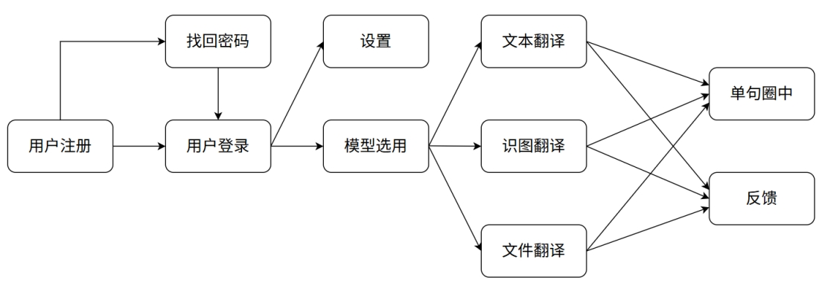

1、用户注册用例描述
ID | TRS0000
用例名称 | 用户注册
父用例ID | -
主要执行者 | 未注册用户
前置条件 | 用户打开注册页面
事件流 | 1.在注册页面的邮箱输入框内输入邮箱  2.在密码输入框内输入密码  3.在确认密码输入框内再次输入密码  4.在用户名输入框内输入用户名  5.点击获取验证码按钮获取验证码  6.在验证码输入框输入验证码  7.点击注册按钮注册
可选事件流 | 点击登录，打开登录页面
异常事件流 | 网络异常：注册请求失败，系统提示“网络异常，注册失败，请检查网络后重试”。
后置条件 | 无

2、用户登录用例描述
ID | TRS0001
用例名称 | 用户登录
父用例ID | TRS0000（用户注册）
主要执行者 | 已注册用户
前置条件 | 用户打开登录页面
事件流 | 1. 打开登录页面，在邮箱输入框内输入邮箱  2. 在密码输入框内输入密码  3. 点击登录按钮登录
可选事件流 | 1. 点击“记住密码”选择框  2. 点击注册按钮，打开注册界面  3. 点击找回密码按钮，打开找回密码界面
异常事件流 | 网络异常：登录请求失败，系统提示“网络异常，登录失败，请检查网络后重试”。
后置条件 | 无

3、找回密码用例描述
ID | TRS0003
用例名称 | 找回密码
父用例ID | TRS000（用户注册）
主要执行者 | 已注册用户
前置条件 | 用户打开找回密码页面
事件流 | 1. 打开登录页面，在邮箱输入框内输入邮箱  2. 点击获取验证码按钮获取验证码  3. 在验证码输入框输入验证码  4. 在密码输入框内输入密码  5. 在确认密码输入框内再次输入密码  6. 点击确认按钮找回密码
可选事件流 | 点击“登录”按钮，打开登录页面
异常事件流 | 网络异常：找回密码请求失败，系统提示“请检查网络后重试”。
后置条件 | 无

4、文本翻译用例描述
ID | TRS0004
用例名称 | 用户注册
父用例ID | -
主要执行者 | 所有用户
前置条件 | 用户已打开系统中英文翻译web主界面
事件流 | - 基本操作流：  1. 用户在主界面选择翻译方向（例如：“中文” -> “英文”）。  2. 用户在源文本输入框中输入或粘贴需要翻译的文字。  3. 系统实时侦听输入，并在用户停止输入一段时间后自动触发翻译，或用户点击“翻译”按钮手动触发。  4. 系统将翻译请求（包含文本和语言方向）发送至后端服务器。  5. 后端服务器调用翻译模型进行处理，并将结果返回前端。  6. 前端接收到结果后，在译文输出区域以高亮分句的形式展示译文，与原文逐行对应。  - 批量处理流：  1. (继承自基本操作流b) 用户在输入框中一次性输入或粘贴多行文本。  2. 系统检测到文本长度或行数超过单行翻译阈值，按批量处理模式进行翻译。  3. 后端返回批量翻译结果，前端以列表形式展示，严格保持与原文相同的顺序和分行。  - 结果交互流：  1. 用户可一键复制全部译文内容。  2. 用户可用鼠标选中任意一句译文或原文，通过右键菜单或操作按钮复制选中内容。
可选事件流 | 选择专家模型，若用户已启用大模型切换功能并选择了“专家模型”，则本次翻译请求将路由至专家模型进行处理
异常事件流 | 1. 输入为空：当触发翻译而输入框为空时，系统提示“请输入要翻译的内容”。  2. 网络异常：翻译请求失败，系统提示“网络异常，翻译失败，请检查网络后重试”。  3. 内容超长：当输入文本超过系统设置的最大长度限制时，系统提示“内容过长，请分批翻译”。
后置条件 | 本次翻译的原文与译文结果被系统自动记录到该用户的历史翻译记录中。

5、识图翻译用例描述
ID | TRS0005
用例名称 | 识图翻译
父用例ID | -
主要执行者 | 所有用户
前置条件 | 用户已打开系统中英文翻译web主界面，并拥有可上传的图片文件。
事件流 | - 基本操作流  1. 用户点击“图片翻译”功能按钮。  2. 系统弹出文件选择器，并明确提示支持的文件格式。  3. 用户从本地设备选择一张包含文字的图片并确认上传。  4. 系统将图片文件发送至后端服务器。  5. 后端服务器将识别出的原文和生成的译文一并返回前端，前端在界面中采用高亮分句的形式，并排显示从图片中识别出的原文和对应的译文。  - 结果交互流  1. 用户可一键复制全部译文内容。  2. 用户可用鼠标选中任意一句译文或原文，通过右键菜单或操作按钮复制选中内容。
可选事件流 | 选择专家模型，若用户已启用大模型切换功能并选择了“专家模型”，则本次翻译请求将路由至专家模型进行处理
异常事件流 | 1. 识别失败： 如果图片质量差或OCR服务无法提取文字，系统提示“无法识别图片中的文字，请上传更清晰的图片”。  2. 格式错误： 用户上传了不支持的文件格式，系统在上传前进行校验并提示“上传JPG、PNG或BMP格式的图片”。  3. 文件过大： 用户上传的图片大小超过限制，系统提示“图片过大，请压缩后重新上传”。
后置条件 | 本次识图翻译的图片和原文及最终译文被自动记录到该用户的历史翻译记录中。

6、文件翻译用例描述
ID | TRS0006
用例名称 | 文件翻译
父用例ID | -
主要执行者 | 已登录用户
前置条件 | 用户已登录系统，并进入“文件翻译”功能页
事件流 | 1. 用户点击“上传文件”按钮  2. 从本地选择Word(.docx)或PDF文件  3. 选择翻译方向（如中译英）  4. 点击“开始翻译”按钮提交任务  5. 系统解析文件内容，提取文本  6. 调用翻译模型对提取的文本进行翻译  7. 处理完成后，将译文按原文件排版格式生成新文件  8. 提供译文文件的下载链接，并在界面中分页/分段展示原文与译文对照预览
可选事件流 | 用户可勾选“覆盖原文”选项，直接生成译文文件（无对照）
异常事件流 | 1. 文件格式不支持：提示“请上传Word或PDF格式文件”  2. 文件过大：提示“文件大小超过限制（10MB）”  3. 文件受密码保护：提示“无法读取受保护的文件”  4. 翻译失败：提示“文件翻译失败，请重试”
后置条件 | 翻译任务记录被保存至用户历史记录中

7、单句圈中用例描述
ID | TRS0007
用例名称 | 单句圈中
父用例ID | -
主要执行者 | 已登录用户
前置条件 | 用户已在文本翻译或识图翻译结果页面，并看到分句展示的译文
事件流 | 1. 用户通过鼠标拖拽或点击，选中结果中的某一单句（原文或译文）  2. 该句子被高亮显示，并弹出交互工具栏  3. 用户可从工具栏中选择以下操作：  - 专业翻译：基于该句语义生成更专业的译法，并标注适用场景  - 词汇解读：自动识别句中核心词汇，弹出解析卡片（含音标、词性、释义）  - 语音朗读：分别朗读该句的原句或译文  4. 系统执行用户选择的操作并展示结果
可选事件流 | 用户可在“设置”中自定义交互工具栏的默认选项
异常事件流 | 网络请求超时：提示“请求超时，请重试”
后置条件 | 用户进行的“专业翻译”或“词汇解读”等操作可被记录，用于个性化推荐

8、历史记录操作用例描述
ID | TRS0008
用例名称 | 历史记录操作
父用例ID | -
主要执行者 | 已登录用户
前置条件 | 用户打开历史记录页面
事件流 | 1. 用户点击历史记录按钮，打开历史记录窗口，可查看自己所有的翻译历史记录  2. 用户可通过搜索栏搜索相关历史记录
可选事件流 | 1. 用户可通过下拉栏筛选自己中译英或英译中的翻译记录  2. 用户可通过下拉栏筛选自己的文本/图片/文档翻译记录  3. 用户可点击复制按钮复制一条历史记录的原文或译文  4. 用户可选中若干条历史记录并点击删除按钮删除这些历史记录
异常事件流 | 网络异常：请求失败，系统提示“请检查网络后重试”。
后置条件 | 无

9、个性化设置用例描述
ID | TRS0009
用例名称 | 个性化设置
父用例ID | -
主要执行者 | 所有用户
前置条件 | 用户打开个性化设置页面
事件流 | 1. 用户点击设置按钮，进入设置界面  2. 用户可拖动滑块调整翻译结果字体大小  3. 用户可在下拉栏选择预设主题（浅色，深色，护眼），或自定义背景颜色  4. 调整后，系统实时显示调整效果，并自动调整字体颜色以确保可读性。
可选事件流 | 用户可点击重置按钮，将设置重置为默认值
异常事件流 | 无
后置条件 | 每次调整后，系统保存用户的设置

10、模型选择用例描述
ID | TRS0010
用例名称 | 模型选择
父用例ID | -
主要执行者 | 所有用户
前置条件 | 用户点击选择模型
事件流 | - 多模型并行翻译  1. 用户开始翻译前，可在模型选择区勾选本次翻译希望使用的模型  2. 用户提交翻译任务后，系统对所有被选择的模型发送请求  3. 系统在用户界面为每个模型独立创建结果显示区域，并异步实时返回翻译结果  4. 用户可并排查看所有模型的输出，并可单独选中任一模型的翻译结果  - 模型热切换  1. 在翻译任务执行时或执行后，用户可随时改变本次使用的模型（如增加或取消勾选某一模型）  2. 系统接收到模型变更指令后，  - 对新增的模型，立即将当前输入文本发送至新增模型进行翻译，并将结果追加显示  - 对取消的模型，停止该模型正在进行的任务，并从用户界面移除该模型的结果显示区域证码
可选事件流 | 用户不手动选择模型时，启用系统默认模型执行翻译任务
异常事件流 | 1. 模型请求失败或超时：在该模型的结果显示区域提示“翻译失败”，但不影响其他模型的翻译结果显示。  2. 新增模型加载失败：提示用户“模型加载失败”，并保持当前界面状态不变
后置条件 | 系统保存当前的模型选择配置，并在用户下次登录时保持此次配置

11、翻译反馈用例描述
ID | TRS0011
用例名称 | 翻译反馈
父用例ID | -
主要执行者 | 已登录用户
前置条件 | 用户已获得翻译结果
事件流 | 1. 用户选择要反馈的模型  2. 用户对翻译结果点赞或点踩  3. 系统记录反馈数据  4. 提交反馈
可选事件流 | 用户可不提交反馈
异常事件流 | 网络异常：反馈请求失败，系统提示“网络异常，请检查网络后重试”。
后置条件 | 反馈数据存入系统

界面风格
注册界面：
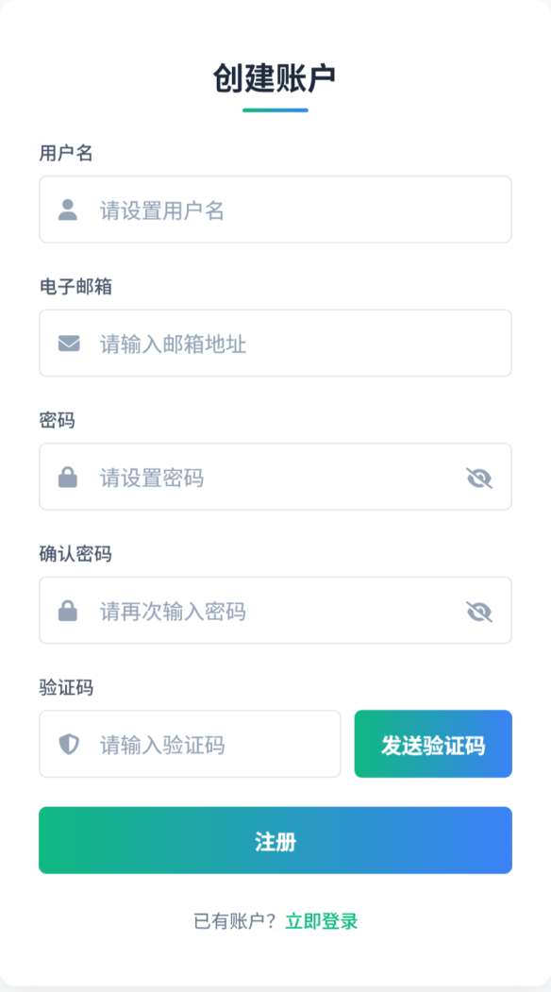
登录界面：
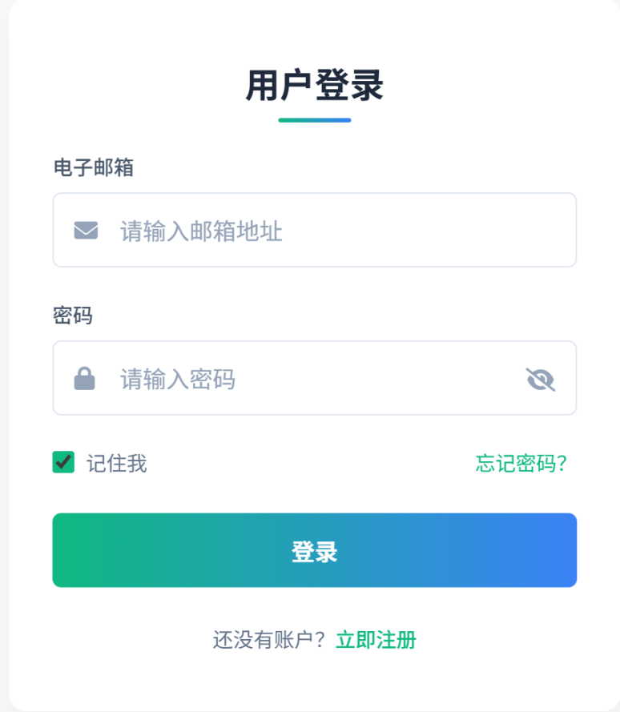

翻译页面：
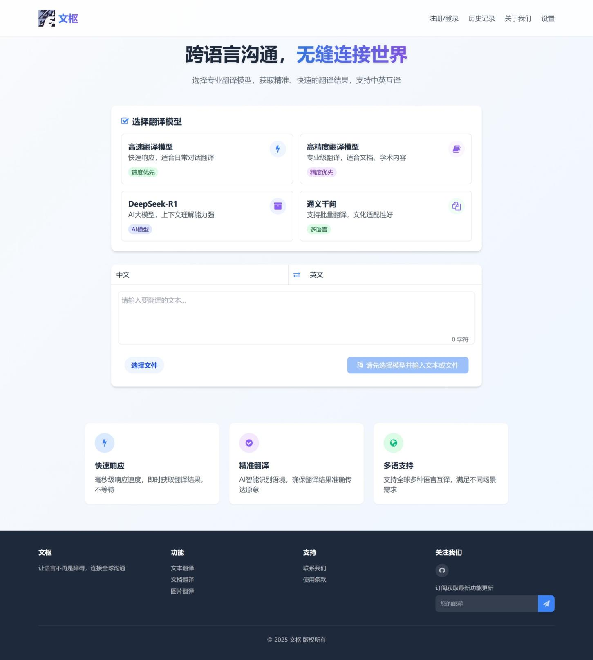

历史记录页面：
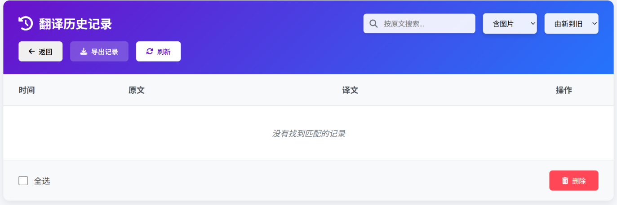
找回密码页面：
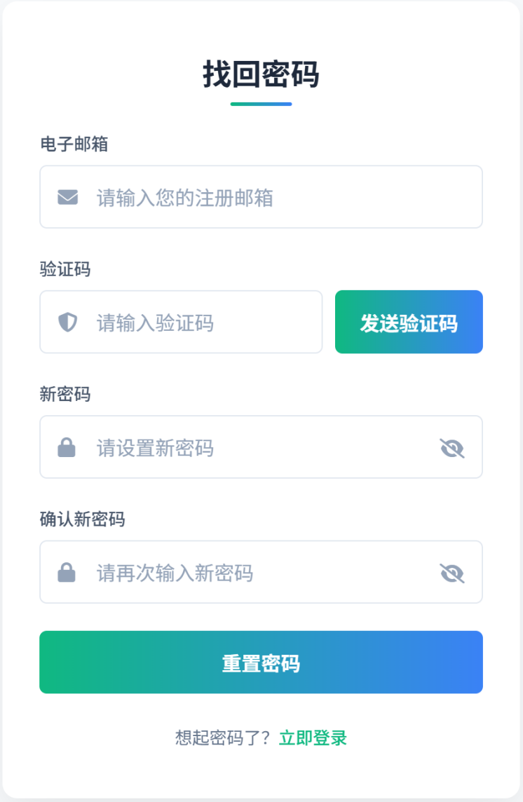

第四部分 验收标准

一、功能范围定义
# | 产品 | 模块 | 组件 | 规格/型号 | 角色 | 接入
1 | 中英文翻译系统 | 用户管理单元 | 登录注册模块 | 邮箱注册/登录，密码找回，用户会话保持 | 所有用户 | web
2 |  | 核心翻译单元 | 文本翻译模块 | 中英互译，多模型并行翻译、结果对比展示，重新翻译，结果复制，批量翻译 | 所有用户 | web
3 |  |  | 识图翻译模块 | 图像上传，图片文字识别翻译，原文译文复制 | 所有用户 | web
4 |  |  | 文件翻译模块 | 文件上传，文件内容识别翻译，结果复制 | 所有用户 | web
5 |  | 用户交互单元 | 单句圈中模块 | 高亮显示，重新翻译，词汇解读，双语朗读 | 所有用户 | web
7 |  |  | 模型选用模块 | 多种模型选择，模型热切换 | 所有用户 | web
8 |  |  | 用户反馈模块 | 用户对翻译结果点赞/点踩，记录反馈数据 | 所有用户 | web
9 |  | 数据管理单元 | 历史记录模块 | 近期记录自动保存，翻译方式查询，翻译来源/目标语言查询，批量删除 | 所有用户 | web
10 |  | 个性化设置单元 | 显示设置模块 | 字体大小设置，预设主题选择，自定义背景颜色，实时预览，配置保存，一键重置 | 所有用户 | web

二、性能指标定义
# | 产品 | 模块 | 组件 | 规格/型号 | 性能级别
1 | 中英文翻译系统 | 用户管理单元 | 登录注册模块 | 邮箱注册/登录，密码找回，用户会话保持 | A
2 |  | 核心翻译单元 | 文本翻译模块 | 中英互译，多模型并行翻译、结果对比展示，重新翻译，结果复制，批量翻译 | A
3 |  |  | 识图翻译模块 | 图像上传，图片文字识别翻译，原文译文复制 | B
4 |  |  | 文件翻译模块 | 文件上传，文件内容识别翻译，结果复制 | B
5 |  | 用户交互单元 | 单句圈中模块 | 高亮显示，重新翻译，词汇解读，双语朗读 | A
7 |  |  | 模型选用模块 | 多种模型选择，模型热切换 | B
8 |  |  | 用户反馈模块 | 用户对翻译结果点赞/点踩，记录反馈数据 | A
9 |  | 数据管理单元 | 历史记录模块 | 近期记录自动保存，翻译方式查询，翻译来源/目标语言查询，批量删除 | A
10 |  | 设置单元 | 显示设置模块 | 字体大小设置，预设主题选择，自定义背景颜色，实时预览，配置保存，一键重置 | A

说明：级别（A:表示非常重要必须达到的技术性能要求,B:表示重要推荐达到的技术性能要求,C：表示非重要可以弱化的技术性能要求.）

第五部分 环境和部署要求

一、应用部署图
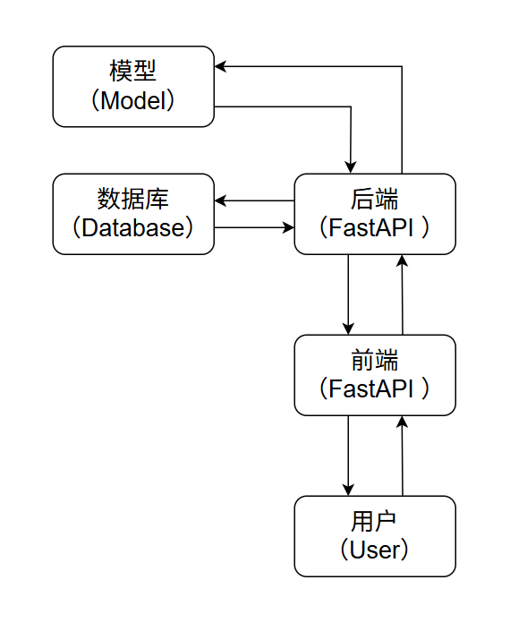

二、运行环境说明

1、服务器环境
1)Linux 环境
2)32GB 以上内存
3)200GB 以上磁盘空间
4)8 核以上 CPU
5)GPU 1 张，8~12 GB 显存

2、客户机器环境
1)操作系统：Microsoft Windows 10 及以上、 macOS 10.15+ 或主流Linux发行版；
2)Web浏览器：Chrome 90+、 Firefox 88+、 Edge 90+、 Safari 14+；
3)屏幕分辨率：建议使用1920x1080及以上分辨率，以达到最佳显示效果；
4)功能支持：如需使用图片翻译功能，需使用支持现代JavaScript特性的浏览器

3、其他环境依赖
对象存储服务：用于存储用户上传的用于翻译的图片、文档文件。推荐使用阿里云OSS、Amazon S3或MinIO等兼容S3协议的服务

